Audit de performance

1 - Décrire la performance du site

Sous Google Chrome, j'ai utilisé la console pour faire un audit de performance, voici le résultat :

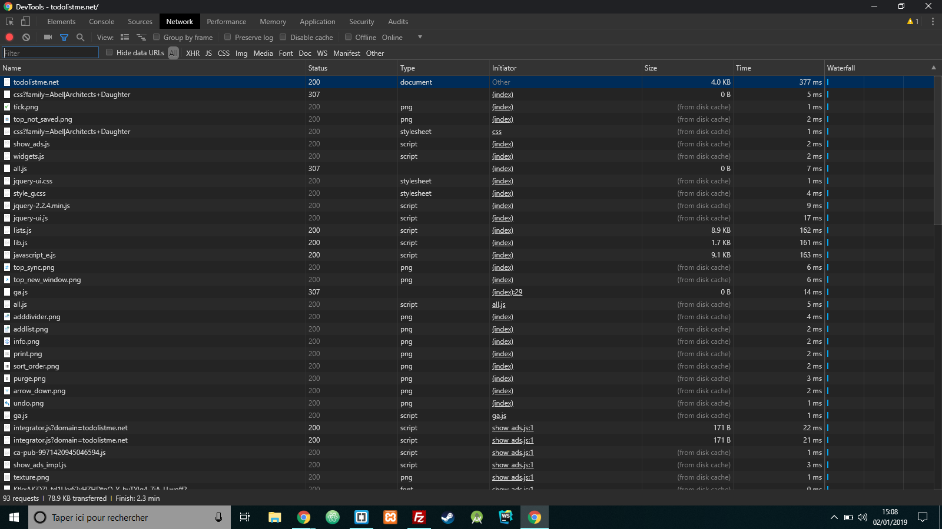

- La page se charge en 4,04 secondes.
- Elle utilise 76 requêtes.
- le navigateur charge 53,5 KB.
- Redirige des urls avec le code de statut 307.

Nous pouvons observer dans l'onglet Performance un cercle découpé en plusieurs segments qui représentent les éléments du site :

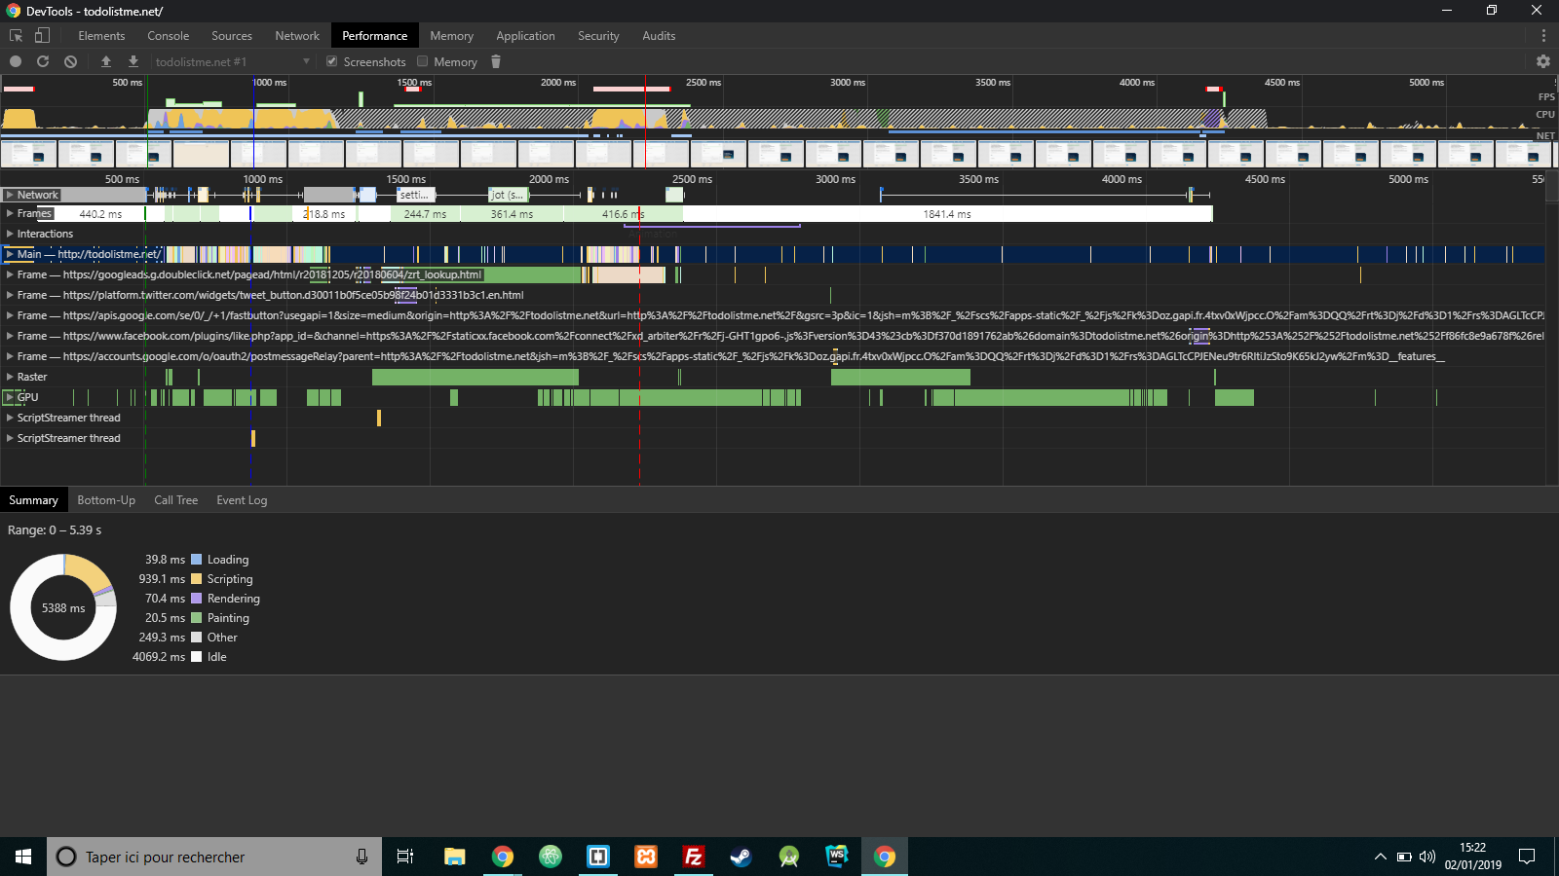

Les fichiers HTML sont en bleu avec 39,8 ms.
Les fichiers JavaScript sont en jaune avec 939,1 ms.
Les feuilles de style CSS sont en violet avec 70,4 ms.
Les images, musiques et autres éléments média sont en vert avec 20,5 ms.
Les éléments divers sont en gris avec 249,3 ms.
Quand rien ne se passe, l'élément est en blanc avec 4069,2 ms.

Pour optimiser cela, nous pourrions minifier les fichiers CSS et JS pour diminuer le poids (en enlevant les espaces et les commentaires) et ainsi augmenter la vitesse de chargement.

2 - Comment il se distingue de mon application ?

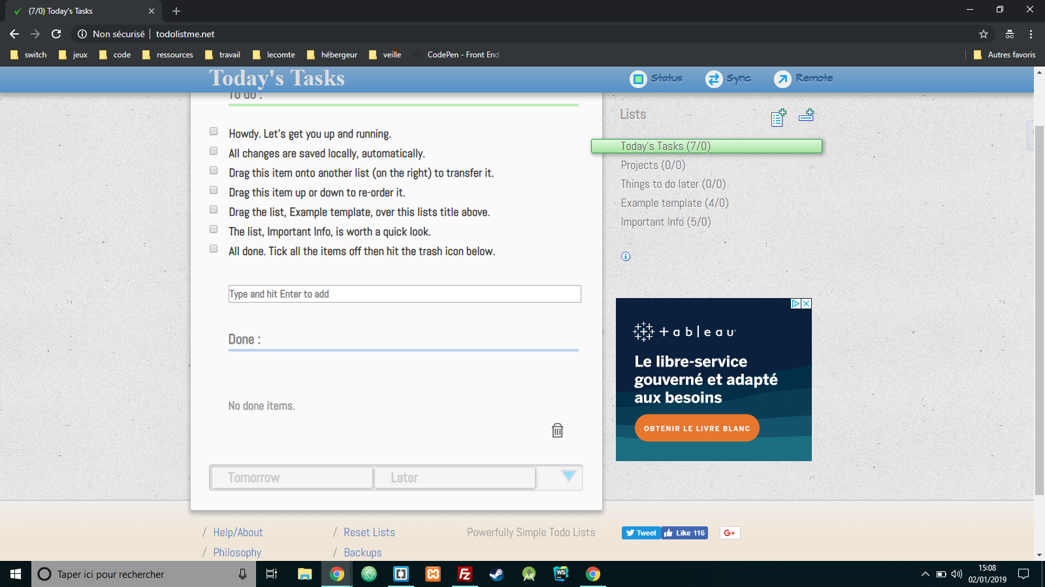

Sur le site concurrent todolistme.net, on peut observer les tâches "à faire" et les tâches "terminées" en même temps.
Une aide est disponible en survolant l'icône i.

Un calendrier ainsi que la possibilité de faire glisser une tâche (grâce au Drag and Drop) dans un onglet "tomorrow" ou "later" permet d'organiser les listes de tâches.

Une possibilité de créer, modifier, supprimer une tâche ou une liste de tâches.

Le site utilise la publicité et comporte plusieurs pages.

Les boutons "réseaux sociaux" sont présents.
Il y a un filtre pour trier les tâches.

Le site se charge plus lentement car il est stylisé (couleurs, images, effets au survol).

3 - Comment optimiser la performance si on décide d'améliorer notre application ?

Il faut faire un audit de notre application, examiner le rapport de performance, les détails, les corriger au fur et à mesure et exécuter un audit à chaque élément corrigé.

